NASTAVA 3.B ČETVRTAK 23.4.

HRVATSKI JEZIK
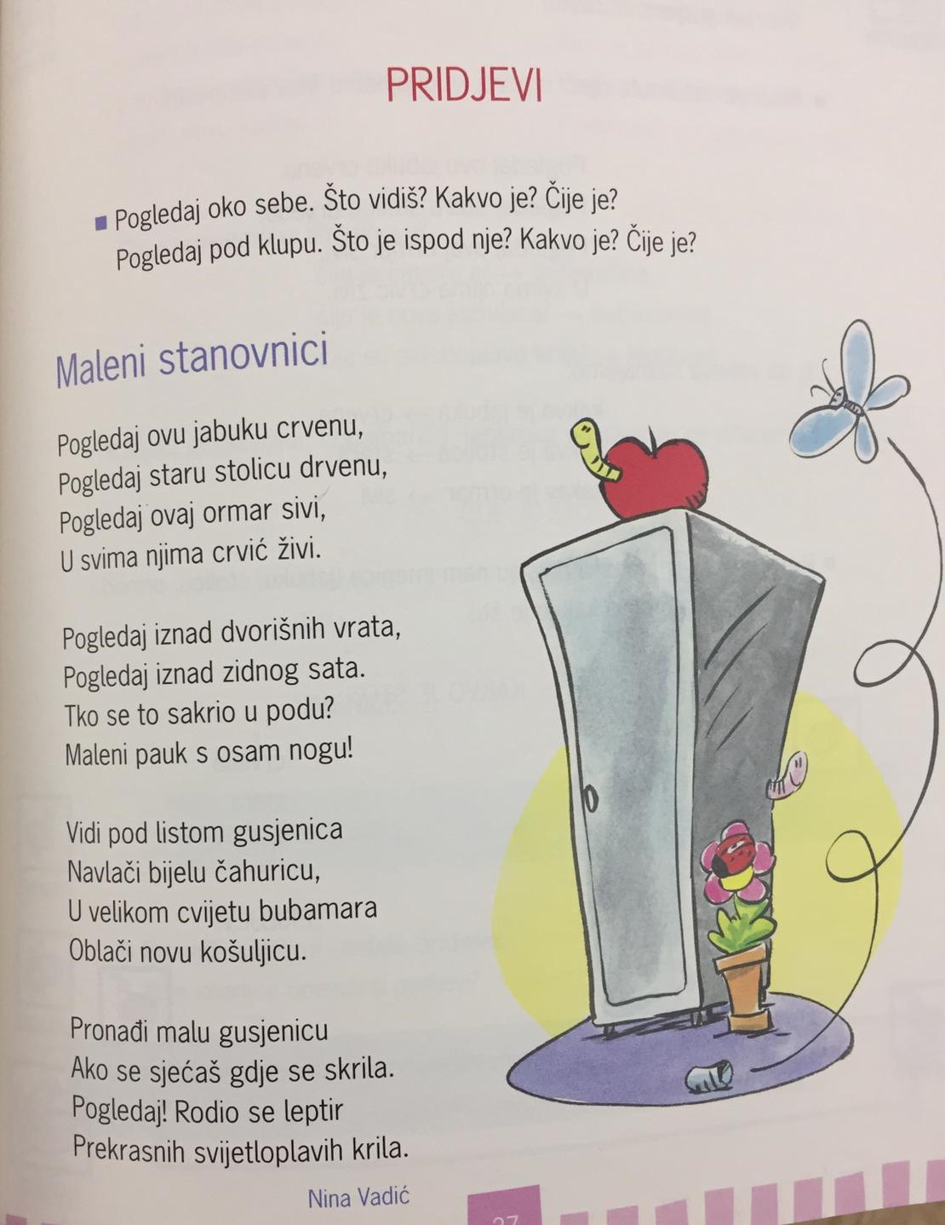

Danas ćemo ponoviti imenice i pridjeve.

DZ:
Pročitaj pažljivo ovu pjesmu. Odgovori na pitanja iznad nje usmeno.
U bilježnicu napravi tablicu i ispiši sve imenice i pridjeve iz pjesme.

Nacrtaj u ormarić pjesničku sliku najljepše kitice.

PRIRODA I DRUŠTVO

Jučer smo govorili o svemiru i o svim planetima, a danas ćemo malo više o našem planetu – Zemlji.
Znaš li...
Na Zemlji živi više od 7,5 milijardi ljudi. Države s najviše stanovnika su Kina i Indija.
Zemlja je stara otprilike 4,5 milijardi godina.
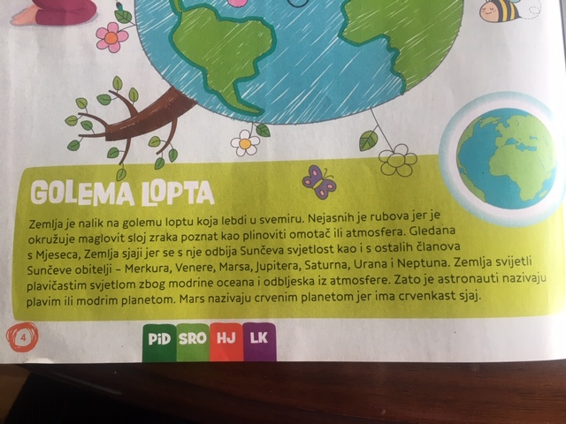
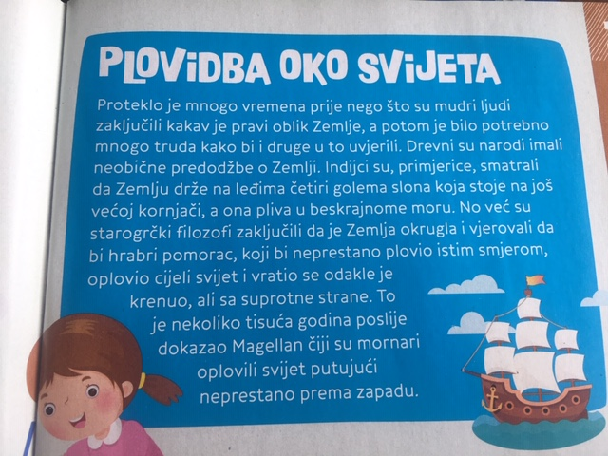
Pogledaj nešto zanimljivo o Zemlji!
Otvori bilježnicu, napiši naslov Moj planet – Zemlja, razmisli i napiši što možeš učiniti da zaštitiš Zemlju.
Nacrtaj u ormarić u bilježnicu ispod naslova i onog što si napisao dio Zemlje (livada, more, šume..) i životinje. Upravo onako kako sada izgleda naš planet.

MATEMATIKA

Pisano dijeljenje 546:2
Zamoli roditelje za pomoć ako nisi siguran da možeš ovo sam.

U UDŽ na 102. str. prvo ponovi dijeljenje s ostatkom.
Nakon toga zapiši naslov u bilježnicu.
Promotri kako se dijeli troznamenkasti broj.
Pripazi na potpisivanje. Idi kao u knjizi dio po dio.
Ne zaboravi si olakšati govoreći kod provjere jer je:
546:2=273 jer je 2x2=4
-4 jer je 7x2=14
14 jer je 3x2=6
-14
06
-6
0

Nije teško! Samo se trebaš potruditi. Želim ti sreću!
Riješi u UDŽ str. 103.
Zamoli roditelje za provjeru.

LIKOVNA KULTURA

NASTAVANA JEDINICA:
Komplementarni kontrast boja
Cvjetni inicijali

Danas ćete crtati svoje inicijale ukrašene cvijećem.
Što su inicijali?
Inicijali su prva početna slova nečijeg imena i prezimena npr. Ana Anić, inicijali su A.A. Inicijali su uvijek velika tiskana slova.
Vaši inicijali danas neće biti obična velika tiskana slova već ćete ih nacrtati na malo umjetnički način.
Crtamo flomasterima ili drvenim bojicama.
Kada ih nacrtaš slijedi cvjetno ukrašavanje. Cijela slova trebaju biti obrasla cvijećem.
Slova ćeš nacrtati crnim flomasterom, a cvijeće u komplementarnom kontrastu boja. Za svako slovo koristi jedan par boja (sam odaberi koji). Treći par boja koji nisi koristio u slovima iskoristi za ukrašavanje prostora na ostatku papira. Na papir smjesti dva svoja slova. Jedno slovo više gore lijevo, a drugo slovo više dolje desno.

KOMPLEMENTARNI KONTRAST BOJA
CRVENA – ZELENA PLAVA – NARANČASTA ŽUTA – LJUBIČASTA
Na internetu možeš pogledati razne primjere slova.

DODATNA NASTAVA
Zadaj si sam 5 zadataka dijeljenja i provjeri ih množenjem.
Neka zadaci budu riječima. Uživaj!

